Tanja Großer spielt weiterhin für den VC Wiesbaden
(VCW / Wiesbaden / 23.04.2021) Der Volleyballclub Wiesbaden setzt die langjährige Zusammenarbeit mit Tanja Großer (27) auch in der Saison 2021/2022 fort. Die Außenangreiferin ist seit 2012 Stammspielerin beim hessischen Bundesligisten.
Neben Tanja Großer erhält bisher nur Mittelblockerin Anna Wruck (USA) einen neuen Vertrag. Den Verein verlassen haben Ashley Evans (USA, Zuspiel), Marijeta Runjic (Kroatien, Außenangriff), Lena Vedder und Julia Wenzel (Deutschland, beide Außenangriff), Klára Vyklická (Tschechien, Mittelblock), Selma Hetmann (Deutschland, Mittelblock) und Lisa Stock (Deutschland, Libera). Auch Frauke Neuhaus (Deutschland, Diagonal), Renate Bjerland (Norwegen, Diagonal) und Pauline Schultz (Deutschland, Zuspiel) werden im nächsten Jahr nicht für den VCW am Netz stehen. Gespräche zwischen Justine Wong-Orantes und der VCW-Vereinsführung laufen aktuell noch.
„Trotz der unbefriedigenden Perfomance des gesamten Teams mit Platz 10 gehen wir mit Tanja Großer den Weg weiter“, sagt VCW-Geschäftsführer Christopher Fetting. Die 1,78 Meter gebürtige Berlinerin fehlte aufgrund einer Knieverletzung in der Saison 2020/2021 in fünf Spielen. Auch das habe die Mannschaft geschwächt. VCW-Teammanagerin Simona Kóšová: „Tanja hat in dieser Saison bei nur 11 Spielen und 39 Sätzen 95 Punkte erzielt, und sie wurde drei Mal zum VCW-MVP gekürt. Das unterstreicht ihren Stellenwert.“
Der neue Cheftrainer Benedikt Frank wird eine nahezu komplett neue Mannschaft formen, darunter sind viele junge Spielerinnen. Das Wiesbadener „Urgestein“ Tanja Großer soll das Team nach ihrer Verletzung im vergangenen Winter bei guter Saisonvorbereitung auf ein höheres Niveau führen. „Tanja kommt aufgrund ihrer Erfahrung eine besondere Rolle zu. Sie kennt Gegner, Verein und Philosophie, Mitarbeiter, Sponsoren, die Stadt – das sind neben dem sportlichen Faktor nicht unerhebliche Aspekte“, betont der Coach.
Eine Reihe junger und erfahrener Athletinnen aus Deutschland und dem Ausland stehen kurz vor der Vertragsunterzeichnung. „Wir wollen im kommenden Jahr wieder in die Play-offs einziehen. Mittelfristig peilen wir Europa an“, so Christopher Fetting.

Statement Tanja Großer:
„Der Umbruch in der Mannschaft ist eine Konsequenz der ungenügenden Leistung im Kollektiv. Ich freue mich, dass die Verantwortlichen auch in der kommenden Saison auf mich setzen. Wichtig ist vor allem, dass wir von größeren Verletzungen verschont bleiben. Das neue Trainerteam wird durch eine andere Spielphilosophie neue Impulse setzen, das war auch der Grund, warum ich beim VCW verlängert habe.“

Tanja Großer – Bilanz
Außenangriff, rechte Schlaghand;
210 Spiele für den VCW seit der Saison 2012/2013;
1.783 Punkte / 8,83 Punkte im Schnitt pro Spiel seit 2012 (in deutschen Wettbewerben);
2 Silbermediallien im DVV-Pokal, vier Mal Bronze in der Volleyball Bundesliga;
bisherige Vereine: VC Olympia Berlin, SG Rotation Prenzlauer Berg, Berliner TSC;
2 x Deutsche Nationalmannschaft;
30 x Jugend-/Juniorennationalmannschaft

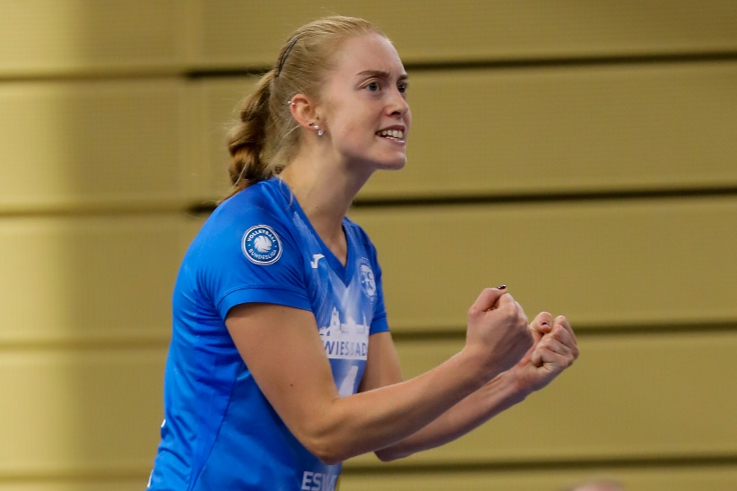
Tanja Großer verstärkt den Außenangriff des VCW für ein weiteres Jahr und begeht damit ihre 10. Spielzeit für die Hessinnen. Foto: Detlef Gottwald

Über den VC Wiesbaden

Der 1. Volleyball-Club Wiesbaden e.V. wurde 1977 gegründet und ist spezialisiert auf Frauen- und Mädchenvolleyball. Die professionelle Damen-Mannschaft ist seit 2004 ohne Unterbrechung in der
1. Volleyball-Bundesliga vertreten und spielt ihre Heimspiele in der Sporthalle am Platz der Deutschen Einheit, im Herzen der hessischen Landeshauptstadt. Die bislang größten sportlichen Erfolge des VC Wiesbaden sind der Einzug in das DVV-Pokalfinale in der Saison 2012/2013 und 2017/2018 sowie die Deutsche Vizemeisterschaft in der Saison 2009/2010. Auch die erfolgreiche Nachwuchsarbeit ist Teil des VCW. Aktuell bestehen über 30 Nachwuchs-Teams, die in den vergangenen Jahren zahlreiche Titel bei überregionalen Volleyball-Meisterschaften sowie im Beachvolleyball erkämpften. Als Auszeichnung dafür erhielt der VC Wiesbaden im Jahr 2016 das „Grüne Band“ des Deutschen Olympischen Sportbundes (DOSB).
Der VC Wiesbaden ist Lizenzgeber der unabhängigen VC Wiesbaden Spielbetriebs GmbH, die die Erstliga-Mannschaft stellt. Der Verein ist zudem Mitglied der Volleyball Bundesliga (www.volleyball-bundesliga.de) sowie des Hessischen Volleyballverbands (www.hessen-volley.de). Das Erstliga-Team wird präsentiert vom Platin-Lilienpartner ESWE Versorgungs AG (www.eswe.com).
Text- und Bildmaterial stehen honorarfrei zur Verfügung – beim Bild gilt Honorarfreiheit ausschließlich bei Nennung des Fotografen. Weitere Pressemitteilungen und Informationen unter: www.vc-wiesbaden.de

